La Fédération des Professeurs de Géographie, la Fégépro, recommande quelques incontournables pour une bonne formation en géographie dans l’enseignement secondaire :

1. Le site de la Fégépro : ses publications, et des ressources et des nouveautés.
http://www.fegepro.be/pages/accueil.html

2. Un ouvrage de base en didactique de la géographie : B. Mérenne-Schoumaker « Didactique de la géographie ».organiser les apprentissages » De Boeck, Coll. Action, Bruxelles, 2006.

3. Un autre livre du même auteur, « Analyser les territoires. Savoirs et outils », Presses Universitaires de Rennes, Coll Didact Géographie, 2002 qui se veut un guide méthodologique et épistémologique pour aller lire les territoires du monde avec ses élèves.

4. Des séquences et des ressources sur le site du Laboratoire de Méthodologie de la géographie LMG :
http://www.lmg.ulg.ac.be/spip/

5. Le site des sciences humaines avec de nombreuses ressources disciplinaires et tra
nsversales, notamment pour aborder le cours au moyen des nouvelles technologies.
http://www.scienceshumaines.be/

6. Les sites des différents ministères fédéraux et régionaux.

7. Des formations pour la géographie à l’ IFC sur le site : http://www.ifc.cfwb.be

8. Les différents sites histoire- géo des Académies en France

9. D’autres sites français comme
géoconfluence : http://geoconfluences.ens-lsh.fr/accueil/index.htm
Les clionautes : http://www.clionautes.org/

10. La Documentation Photographique de la Documentation française
http://www.ladocumentationfrancaise.fr/revues-collections/documentation-photographique/index.shtml

11. Le Pôle national de compétences français « Education au développement durable »
http://crdp.ac-amiens.fr/edd/

12. Sites pour trouver des cartes

- http://perspective.usherbrooke.ca/bilan/BMEncyclopedie/BMPresentation.jsp
- http://cartographie.sciences-po.fr/fr/cartotheque
- http://www.ladocumentationfrancaise.fr/cartotheque/presentation.shtml

13. Références pour construire des cartes:

- http://cartographie.sciences-po.fr/fr/cartographier-et-representer
- http://www.geographie-muniga.fr/
14. Trois ouvrages très intéressants dans le domaine des cartes

http://www.editions-ellipses.fr/fiche_detaille.asp?identite=4803
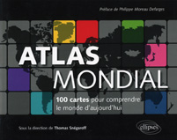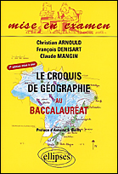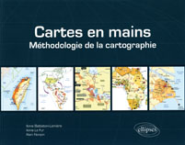

15. Le nouveau magazine Carto. Le Monde en cartes
http://www.carto-presse.com/?p=67

16. Le Festival international de géographie qui se déroule à Saint Dié des Vosges en France chaque année depuis 21 ans . http://www.cndp.fr/fig-st-die/

Sur le site vous retrouverez les actes du FIG précédents avec le compte rendus des conférences ateliers , séquences… selon le thème et le pays mis à l’honneur chaque année. Exemple 2009

http://www.educnet.education.fr/histgeo/Festivals/festival-international-geographie-saint-die/FIG-2009

